

–INDECA-

INSTITUTO NACIONAL DE COMERCIALIZACIÓN AGRICOLA

**SEGUIMIENTO EN LA ESTRATEGIA PARA LA MEJORA DE LA EJECUCIÓN Y CALIDAD DEL GASTO PÚBLICO**

_______________________________________________________________

**AÑO 2019**

*En cumplimiento al artículo 20, del Decreto 25-2018, Del Congreso de la República de Guatemala, Ley Presupuesto General de Ingresos y Egresos del Estado para el Ejercicio Fiscal 2019.*

Elaborado por:

**Departamento de Asesoría Jurídica**

**Dirección Administrativa**

**Dirección Financiera**

**Dirección Planificación, Seguimiento y Evaluación**

Guatemala, marzo 2019

**INTRODUCCIÓN**

En cumplimiento al artículo 20 del Decreto número 25-2018, del Congreso de la República de Guatemala, Ley del Presupuesto General de Ingresos y Egresos del Estado para el Ejercicio Fiscal Dos Mil Diecinueve, el cual establece:

*“Todos los funcionarios y empleados públicos, en especial las autoridades de las instituciones, tienen la obligación de promover y velar que las acciones del Estado sean eficaces, eficientes y equitativas, continuar con el logro de los resultados establecidos, considerando la razón de ser de los programas presupuestarios y focalizar el gasto en beneficio de la población más necesitada”.*

Las autoridades de las instituciones deberán publicar en sus portales web a más tardar el último día hábil de marzo del ejercicio fiscal vigente, una estrategia de trabajo que contenga, como mínimo:

1. El plan de implementación de los programas y proyectos prioritarios para el logro de los resultados.
2. Propuesta de medidas de transparencia y eliminación del gasto superfluo, conforme a principios de austeridad y responsabilidad fiscal.
3. La rendición de cuentas de la gestión institucional de libre acceso a la ciudadanía.

Tomando en consideración lo establecido en la ley y articulo en mención y a requerimiento del Gerente General y Represente Legal del Instituto Nacional de Comercialización Agrícola –INDECA-, se presenta el seguimiento en la estrategia para la mejora de le ejecución y calidad del gasto público para el primer cuatrimestre del ejercicio fiscal 2019.

**Seguimiento en la estrategia para la mejora de la ejecución y calidad del gasto público**

A continuación se describe en el contenido mínimo, para el Seguimiento en la Estrategia para la mejora de la ejecución y calidad del gasto público en función del logro de los resultados estratégicos, detallada en los incisos siguientes:

1. **El plan de implementación de los programas y proyectos prioritarios para el logro de los resultados.**

En el marco de lo establecido en el artículo 20 inciso a), Decreto 25-2018 de la ley de Presupuesto General de Ingresos y Egresos del Estado para el Ejercicio Fiscal, la Dirección de Planificación, Seguimiento y Evaluación indica que, el logro de los resultados institucionales depende directamente del cumplimiento de los beneficiarios directos a los que atiende el INDECA: el Ministerio de Agricultura, Ganadería y Alimentación –MAGA-, el Programa Mundial de Alimentos –PMA-, el Ministerio de Salud Pública y Asistencia Social –MSPAS-. En este sentido, si dichas instituciones planifican y ejecutan las compras de alimentos para el periodo fiscal correspondiente, el INDECA tendrá los volúmenes y existencias de alimentos estimados en su planificación, con la consiguiente obtención de los resultados esperados.

Por el contrario, si la ejecución de las compras de alimentos en dichas instituciones no es la programada, el INDECA no tendrá los resultados previstos, al no existir el ingreso de los mismos a sus bodegas, lo que afectará negativamente en el logro de los resultados.

Similar situación se presenta con respecto al despacho de alimentos, existiendo el inconveniente de que el INDECA no puede decidir a dónde van a ir los alimentos, porque INDECA brinda solamente el servicio de almacenamiento y manejo dentro de sus bodegas, no siendo el INDECA el propietario de los productos, sino las instituciones que los compraron. En este caso, si las instituciones no ejecutan la distribución de alimentos de acuerdo a lo planificado inicialmente, los resultados del INDECA se verán afectados también.

En conclusión, para lograr sus resultados institucionales, lo único que puede implementar el INDECA, aparte de sus procedimientos regulares de manejo (ingreso y despacho) de alimentos, es una comunicación fluida y constante entre los diversos actores que están relacionados con el manejo de los alimentos, para que, en coordinación con otras instituciones tales como la Secretaría de Seguridad Alimentaria y Nutricional –SESAN-, se lleve a cabo de la mejor manera, la ejecución de la planificación de las instituciones involucradas. Lo anterior implica mantener actualizada la información sobre: existencias de alimentos, espacios disponibles en bodegas, recepción y despacho de alimentos en bodegas, notificaciones de embarques de alimentos, donaciones a futuro, etc.

1. **Propuesta de medidas de transparencia y eliminación del gasto superfluo, conforme a principios de austeridad y responsabilidad fiscal.**

En el marco de lo establecido en el artículo 20 inciso b), Decreto 25-2018 de la ley de Presupuesto General de Ingresos y Egresos del Estado para el Ejercicio Fiscal, la Dirección Financiera indica que dentro de las medidas de transparencia y eliminación del gasto superfluo, conforme a principios de austeridad y responsabilidad social, el INDECA, es una entidad que vela porque sus acciones sean eficaces, eficientes y equitativas, en cumplimiento de los resultados establecidos a través de su marco legal, el cual está enfocado en ayudar a la población en inseguridad alimentaria por medio del resguardo y conservación de alimentos donados por países cooperantes y el apoyo a instituciones que combaten la desnutrición crónica en el país.

La propuesta del INDECA, para cumplir lo mencionado en el párrafo anterior, se basará en la coordinación con las diferentes dependencias que lo conforman, realizando capacitaciones al personal para la correcta aplicación del gasto público, basado principalmente en la implementación de sistemas de transparencia como lo es el sistema Guatenominas, la aplicación del modelo de ejecución del presupuesto por resultados, entre otros. Así mismo sea realizada la correcta aplicación del plan anual de compras, utilizando para el efecto los procesos establecidos en la Ley de Contrataciones del Estado, tales como compras directas, cotizaciones y licitaciones según sea el caso, transparentando la información a través de la ley de acceso a la información pública y el sistema de Guatecompras, para lo cual se utilizarán las plataformas informativas habilitadas para dicho efecto.

1. **La rendición de cuentas de la gestión institucional de libre acceso a la ciudadanía.**

En el marco de lo establecido en el artículo 20 inciso c), Decreto 25-2018 de la ley de Presupuesto General de Ingresos y Egresos del Estado para el Ejercicio Fiscal 2019, la unidad de Acceso a la información Pública ha elaborado estrategias de rendición de cuentas las que se implementan según dentro de lo establecido por el Decreto 57-2008 Ley de Acceso a la Información Pública, en la cual se establecen los requerimientos de información de oficio que debe ser publicada, bajo el principio de máxima publicidad utilizando los recursos que el instituto tiene disponibles.

Estrategias de la Unidad de Información Pública:

1. Utilizar las herramientas tecnológicas para poner a disposición de la ciudadanía un espacio para que pueda acceder a la información de la gestión del instituto, que sea de fácil uso y que permita gestionar solicitud de información en línea.
2. Utilización de aplicaciones informáticas que permitan a la ciudadanía la información que sea editable para una mejor rendición de cuentas.

Información Unidad de Información Pública

* + El espacio de acceso a la información pública, estará disponible en la página web institucional.
  + Estarán disponibles los datos de resultados de la gestión realizada y otros de carácter público.
  + Información de oficio que exigen la Ley de Acceso a la Información Pública.
  + Información requerida por la Ley Orgánica del Presupuesto
  + Información requerida por la Ley General del Ingresos y Egresos del Estado que se encuentre vigente

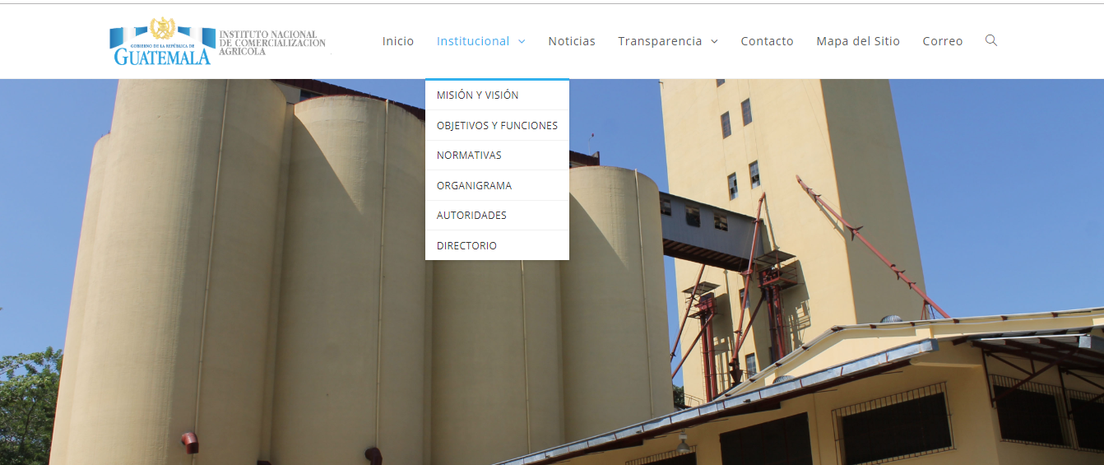El Instituto Nacional de Comercialización Agrícola –INDECA- cuenta con un espacio en la página web institucional en donde los usuarios pueden consultar fácilmente información con datos abiertos, los cuales se describen a continuación:

* **Procesos de Compras y Contrataciones**

De conformidad con lo establecido en el Decreto número 57-2008 del Congreso de la República de Guatemala, Ley de Acceso a la Información Pública, capítulo segundo, artículo 10, establece en el numeral 22, que el listado de las compras directas realizadas por las dependencias de los sujetos obligados, deberá ser consultada de manera directa o a través de los portales electrónicos; asimismo realiza las publicaciones correspondientes en GUATECOMPRAS, por tanto, el Instituto Nacional de Comercialización Agrícola –INDECA- cumple con lo citado en la norma publicando las contrataciones a través de los procesos de cotización y licitación por año, como se muestra en la imagen siguiente:

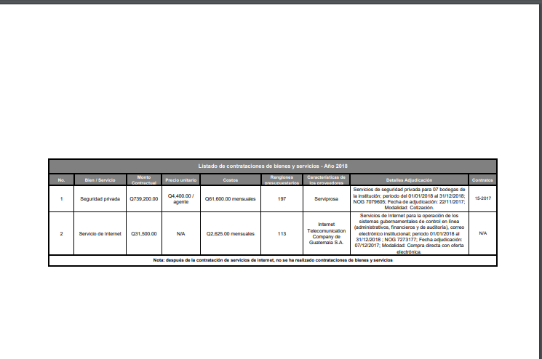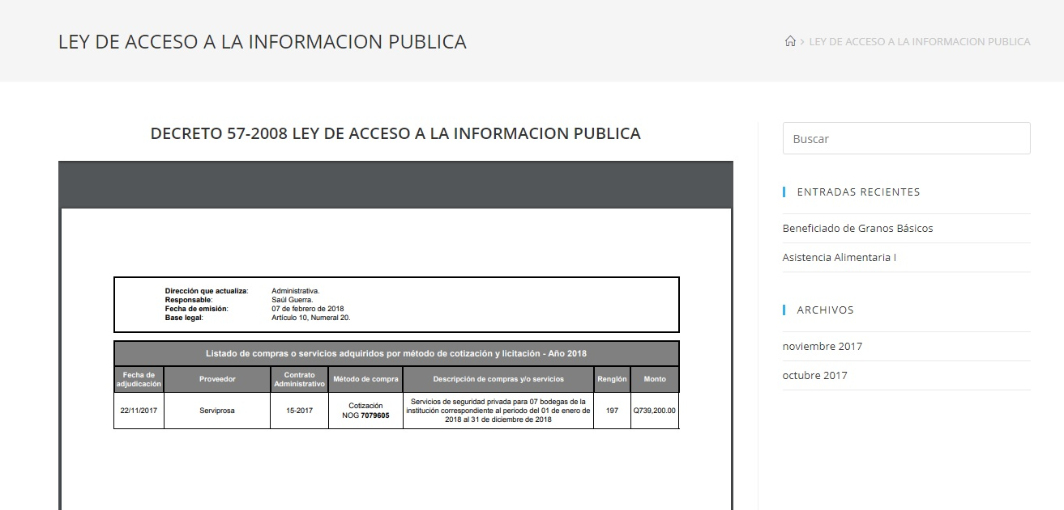

* **Ejecución física y financiera**

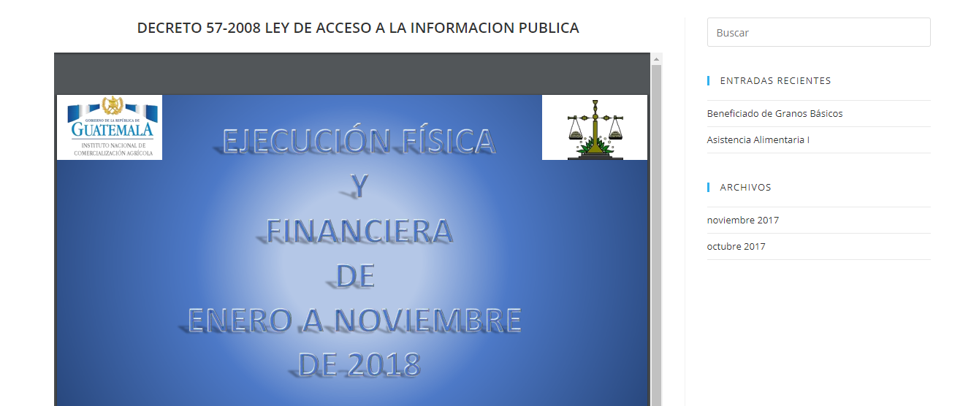En cumplimiento a la Ley Orgánica del Presupuesto y su Reglamento, el Instituto Nacional de Comercialización Agrícola –INDECA- a través de la Dirección Financiera, de forma mensual solicitan a la Unidad de Información Pública la publicación en el sitio web institucional la ejecución física y financiera.

* **Resultados institucionales**

Las metas institucionales del instituto Nacional de Comercialización Agrícola –INDECA- están definidos en el Plan Operativo Anual publicado en el sitio web institucional. Los resultados y logros están publicados en la memoria de labores, informes de carácter obligatorio y en el portal web de la institución.

.